Войска ПВО

Войска ПВО – войска противовоздушной обороны — отдельный род Сухопутных войск, основная задача которого заключается в прикрытии войск и военных объектов от действий средств воздушного нападения врага при введении общевойсковыми объединениями и боевых действий, совершении марша (перегруппировок) и расположении на месте.

Основные задачи рода войск

1. Нанесение боевого дежурства по обеспечению противовоздушной обороны.
2. Разведка на наличие воздушного противника и своевременное оповещение прикрываемых войск.
3. Уничтожение средств воздушного нападения врага в полете.
4. Участие в противоракетной обороне на театрах военных действий.

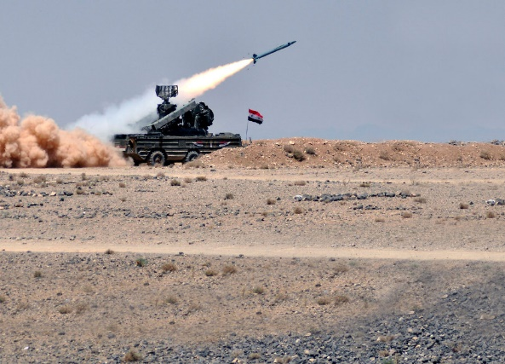

Важные даты из истории ПВО

1930 г. – **первое Управление ПВО**

1941 г. – **образовались войска ПВО.**

1948 г. – **выведение войск ПВО из подчинения командующего артиллерией и преобразованы в отдельный вид вооруженных сил.**

1954 г. – **сформировалось главнокомандование Войск ПВО.**

1978 г. – **на вооружение поступила транспортируемая ЗРС С-300ПТ, она вытеснила старые аналоги.**

Средина 80-х – **комплекс ЗРС С-300ПТ прошел многочисленные модернизации, в результате, получив обозначение С-300ПТ-1.**

1982 г. – **на вооружение поступил новый вариант комплекса ЗРС С-300ПТ – С-300ПС (самоходный комплекс) с рекордным временем развертывания – пять минут, делающего его сложноуязвимым для авиации противника.**

1987 г. – **не самый лучший в истории войск ПВО. 28 мая самолет Матиаса Руста совершил посадку на Красной площади в Москве. Это наглядно продемонстрировало уязвимость правовой основы для действий дежурных сил Войск ПВО. То есть стало очевидно, что задачи, возлагаемые на Войска ПВО были не выполнены. Тогда многие военные были снятые с должностей: пострадало три Маршала Советского Союза (среди них Соколов С.Л., Колдунов А.И.), а также около 300 генералов и офицеров. Армия не знала такого кадрового погрома с 1937 года.**

1991 г. – **Войска ПВО, в связи с распадом СССР были преобразованы в Войска ПВО РФ.**

1993 г. – **на вооружение поступил усовершенствованный вариант С-300ПС – С-300 ПМ**.

1997 г. – **поступил на вооружение 3РС С-300МП2 «Фаворит».**

**До 2000 г. осуществлялась реорганизация многих видов вооруженных сил, количество которых сократилось с 5 до 3. Все это по причине ускорения физического старения боевой техники и оружия. В рамках организации произошло объединение двух видов вооруженных сил – Войск ПВО и Военно-воздушных сил.**

1998 г. **на базе управления Войск ВВС и ПВО сформировали управление Главный штаб ВВС и Главнокомандующего ВВС, а войска ВВС и ПВО были объединены в новый тип – Военно-воздушные силы. На тот момент в состав Войск ПВО входили: оперативно-стратегическое объединение, два оперативных, четыре оперативно-тактических объединения, пять корпусов ПВО, десять дивизий ПВО, 25 истребительных авиаполков, 63 части зенитно-ракетных войск, 35 частей радиотехнических войск, 5 частей радиоэлектронной борьбы, 6 частей и соединений разведки. На вооружении было 20 самолетов авиакомплекса радиолокационного дозора и наведения А-50, больше 700 истребителей ПВО, 420 радиотехнических подразделений с** **радиолокационными станциями разных модификаций и больше 200 зенитных ракетных дивизионов. В результате всех мероприятий была создана новая организационная структура ВВС. Вместо воздушных армий были сформованы армии ПВО и ВВС, оперативно подчиненные командующим войсками военных округов.**

2005 – 2006 гг. – **часть соединений и частей войсковой ПВО, оборудованных комплексами БК и зенитными ракетными системами С-300В была передана Военно-воздушным силам.**

2007 г. **на вооружение ВВС поступила зенитная ракетная система С-400 «Триумф», основная задача которой – поражение всех современных и перспективных средств воздушного и космического нападения.**

2008 г. – **на этот момент в состав ВВС входило: оперативно-стратегическое объединение (КСпН), 5 оперативно-тактических и 8 оперативных объединений (корпуса ПВО), 165 частей и 15 соединений. В этом году начался переход к формированию нового образа Вооруженных СИЛ РФ (включая и ВВС). В результате Военно-воздушные силы перешли на другую организационно-штатную структуру. Сформировались командования ПВО и ВВС, подчиненные недавно созданным оперативно-стратегическим командованиям: Восточному (штаб в городе Хабаровск), Центральному (Екатеринбург), Южному (Ростов-на-Дону) и Западному (Санкт-Петербург).**

2009-2010 гг. – **переход к двухуровневой системе управления ВВС (система называлась бригадно-батальонная). Как следствие, общее количество соединений ВВС было сокращено с 8 до 6, все соединения ПВО (4 корпуса и 7 дивизий) были переформированы в 11 бригад воздушно-космической обороны.**

2011 год **три бригады противовоздушной обороны войск оперативно-стратегического командования воздушно-космической обороны вошли в состав нового типа войск – Войск ВКО.**

2015 год **Войска ВКО объединили с ВВС и сформировался новый вид – Воздушно-космические силы. В их составе организационно выделили новый тип войск – Войска ПВО-ПРО (войска противовоздушной и противоракетной обороны). Войска ПВО-ПРО представлены соединением противоракетной и противовоздушной обороны.**

